**Результаты обучения в условиях применения информационно-коммуникационных технологий в образовательном процессе**

**Норенко Ж.В.**

*Государственное бюджетное профессиональное образовательное учреждение «Феодосийский политехнический техникум»*

zhanna_42@mail.ru

Система обучения представляет собой многогранный процесс, состоящий из многих взаимосвязанных элементов. Среди них важное место занимает контроль знаний, навыков, умений.

Система образования современного российского общества переживает неоднозначные процессы реформирования и модернизации. Важной составляющей преобразований является поиск эффективных методов повышения и оценки качества знаний обучающихся, а также средств реализации этих методов.

Все большее распространение в педагогической деятельности получают дидактические тесты, в том числе в их компьютерном варианте. По результатам тестового контроля знаний обучающихся можно сопоставлять качество методик обучения и учебных пособий, осуществлять мониторинг качества образования. Объективные количественные данные, полученные на материале тестирования, выступают в качестве единого критерия оценки качества обучения для образовательного пространства многих стран.

Осуществление контроля знаний обучаемых, в свою очередь, логично приводит к решению проблемы создания надежных методов диагностики качества знаний, способствующих оперативному управлению процессом их усвоения. Актуальность задачи автоматизации процедуры контроля уровня обученности за счет использования средств ИКТ определяется целым рядом факторов:

1.Освобождением преподавателя от выполнения трудоемкой и рутинной работы;

1. Предоставлением педагогу времени для творческого совершенствования разных аспектов его профессиональной деятельности;
2. Обеспечением всесторонней и полной проверки;
3. Повышением объективности контроля и обеспечением его стандартизации;
4. Оперативностью и многофакторностью статистической обработки результатов контроля.

Наиболее эффективного использования компьютерных технологий в процессе выявления уровня знаний и умений можно достичь при построении целостной системы компьютерного контроля

Любое средство ИКТ представляет собой целый комплекс различных составляющих, каждый из которых решает одну из подзадач общей технической задачи, стоящей перед системой. Технологии разработки систем контроля, как правило, состоят из различных этапов, основные из которых отражены на рисунке 1.

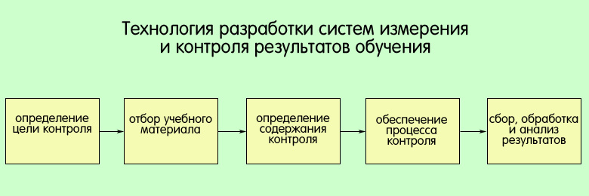

Рис. 1. Технология разработки систем измерения и контроля результатов обучения

Информационные компьютерные системы предназначены для реализации эффективных процедур качественной оценки знаний обучающихся, индивидуализации процесса дидактического тестирования.

Исходя из необходимости повышения эффективности учебного процесса и из возможности применения современных информационных и коммуникационных технологий, наиболее перспективным и целесообразным представляется автоматизация процесса педагогического тестирования**.**

Всеобщий интерес к подобному способу оценивания знаний предопределили его положительные стороны:

* высокая степень формализации и унификации процедуры тестирования,
* возможность одновременного проведения тестирования на нескольких компьютерах,
* возможность организации дистанционного тестирования посредством локальной вычислительной сети либо через глобальную информационную сеть Интернет.

Тестовое задание – это составная единица теста, отвечающая требованиям технологичности, формы, содержания и статистическим требованиям – известной трудности, достаточной вариации тестовых баллов; положительной корреляции баллов задания с баллами по всему тесту.

При составлении тестового задания должна быть обеспечена:

– содержательная валидность, т.е. соответствие теста содержанию обучения, отображенному в логической структуре и выраженному в форме определения диагностируемым тестом учебных элементов;

– простота (в одном тестовом задании должна быть представлена одна задача уровня освоения);

– определенность (недвусмысленность формулировки);

– однозначность обеспечиваемого конструкцией эталона, в котором должно содержаться полное и правильное решение (или варианты решения задачи).

Чаще всего используются следующие формы тестовых заданий: а) открытого типа, б) закрытого типа, в) на упорядочение, г) на соответствие, д) конструктор.

Тестовые задания должны отвечать системе специфических требований, в которую, в первую очередь, входят требования предметной чистоты содержания, определенности, валидности, однозначности, простоты, надежности, правильности формы, локальной независимости, технологичности и эффективности.

Использование ИКТ в образовательном процессе увеличивает возможности постановки учебных заданий и управления процессом их выполнения. ИКТ позволяют качественно изменять контроль и оценку результатов учебной деятельности учащихся, обеспечивая при этом гибкость управления образовательным процессом. Обучающая программа дает возможность учащимся наглядно представить результаты своих действий. Интенсивное инновационное обновление образования невозможно без широкого применения новейших информационных технологий. [4]

Список используемых источников:

1.Горобец Г.Г. Аспекты информатизации образования [Текст] // Информатизация образования – 2007: Материалы Международной научно-практической конференции. Часть 1. – Калуга: Калужский государственный педагогический университет им. К.Э. Циолковского, 2007.- С. 179 – 180.

2.Активные и интерактивные образовательные технологии (формы проведения занятий) в высшей школе: учебное пособие / сост. Т.Г. Мухина. – Н.Новгород: ННГАСУ, 2013. – 97 с.

3.Интерактивные формы проведения учебных занятий. Памятка разработчикам стандартов учебных дисциплин. – Режим доступа: infourok.ru›pamyatka-interaktivnie-formi…zanyatiy…

4. Информационные технологии в процессе обучения истории: теоретико-методологический аспект изучения // Шаг в историческую науку. Опыт отечественных и зарубежных модернизаций: материалы регион. науч.-практ. конф. Студентов и аспирантов (Екатеринбург, 19-20 апреля 2007 г.) / Урал.отд-ние Рос. акад наук, Ин-т истории и археологии; Урал. гос. пед. ун-т. – Вып. 7. – Екатеринбург: Изд-во АМБ, 2007. – 356 с.- С. 324-327